Leia o texto a seguir.

*No museu do Amanhã, a exposição “Cosmos” faz uma abordagem científica, associando a composição atômica humana à composição de parte de uma estrela, contribuindo para o entendimento de como se comporta a matéria do ponto de vista atômico e subatômico*.

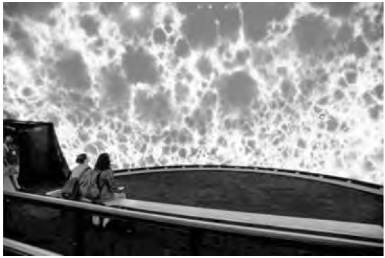

museudoamanha.org.br

Com base nos conhecimentos sobre Física Moderna, considere as afirmativas a seguir.

I. No efeito fotoelétrico, uma luz monocromática que incide na superfície de um metal, cuja energia seja hf = função trabalho , arranca elétrons se, e somente se, a soma das energias cinética e da função trabalho forem iguais a hf.

II. No átomo de hidrogênio, os níveis de energia são indicados por n, onde a energia calculada para cada nível é dada por En = –(1/n2)2, 1810–18J.

III. Max Planck considerou que os átomos que constituem um corpo aquecido se comportam como osciladores anarmônicos, que têm suas energias distribuídas de forma contínua, independentemente da temperatura do corpo.

IV. Na teoria da relatividade especial, as Leis Físicas são as mesmas para quaisquer observadores em qualquer movimento, e a velocidade da luz no vácuo possui valores específicos para observadores em diferentes referenciais.

Assinale a alternativa correta.

a) Somente as afirmativas I e II são corretas.

b) Somente as afirmativas I e IV são corretas.

c) Somente as afirmativas III e IV são corretas.

d) Somente as afirmativas I, II e III são corretas.

e) Somente as afirmativas II, III e IV são corretas.